Documento de Diseño Funcional
[CONTROL DE CAMBIOS TRANSFERENCIAS INTERNACIONALES HSBC]

Preparado para:
[FITESA]

Proyecto:
[FITESA]

Preparado por:
[Paulina Albarrán]

Hoja de Revisión y Aprobación

Descripción del entregable: Descripción del requerimiento de cambios en los valores del archivo de salida para el banco.

Aprobación de miembros por parte de [FITESA ]:
Nombre | Fecha | Firma
Othon Colin | Septiembre 2026

Aprobación de miembros por parte del equipo GCG:
Nombre | Fecha | Firma
Paulina Albarrán  (Consultor) | Septiembre 2026

Historial de revisiones:
Versión | Fecha | Secciones revisadas | Descripción
Versión [1] | Septiembre 2026 | [Versión Original]

Tabla de contenido
1 OBJETIVO. 3
2 Requerimiento 4

- OBJETIVO.
Se requiere hacer cambios específicos en los valores de los campos que forma el archivo de transferencias internacionales, esto debido a una actualización que el Banco HSBC hace al formato.

2 Requerimiento
Actualmente con el archivo se construye con estas indicaciones, se requiere modificación del campo 6 al 9.
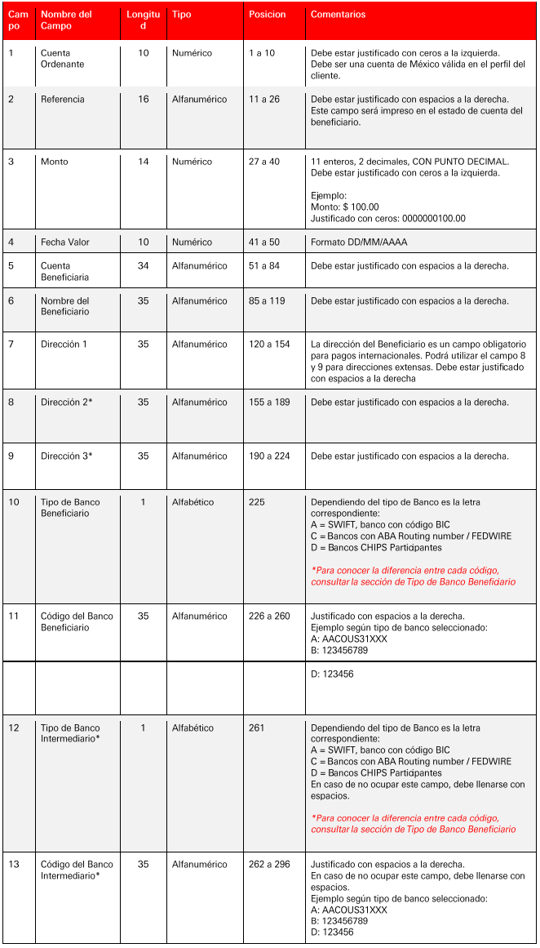

.

A continuación, se especifican los cambios, de los campos 6 al 9.
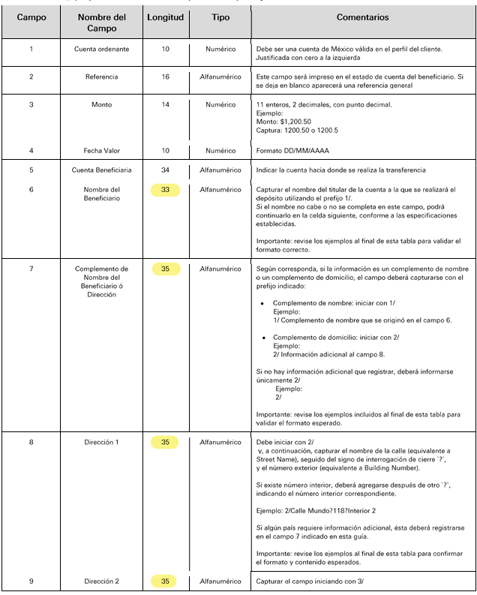
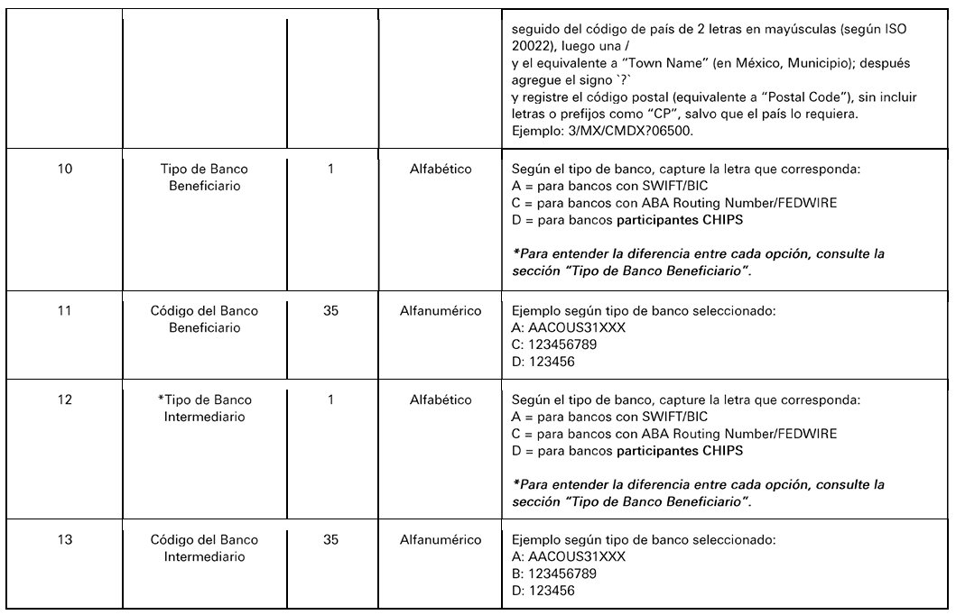

Especificaciones y ejemplos
No es necesario completar los campos con espacio a la derecha (si son alfanuméricos) ni con ceros a la izquierda (si son numéricos), ya que el formato CSV no requiere este tipo de justificación o relleno.
*Campos adicionales: Las celdas pueden quedar vacías.

A continuación, se muestran ejemplos de los valores de los campos solicitados.
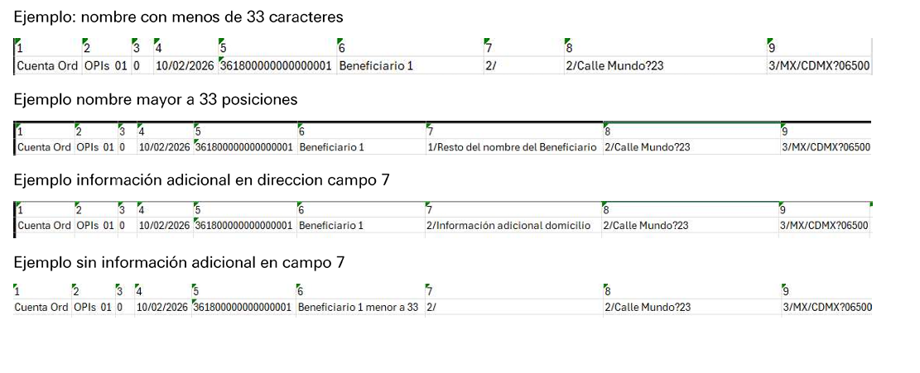
3.- SCRIPT DE PRUEBAS
Se adjunta script de pruebas

